МИНИСТЕРСТВО НАУКИ И ВЫСШЕГО ОБРАЗОВАНИЯ РОССИЙСКОЙ ФЕДЕРАЦИИ

ФЕДЕРАЛЬНОЕ ГОСУДАРСТВЕННОЕ АВТОНОМНОЕ

ОБРАЗОВАТЕЛЬНОЕ УЧРЕЖДЕНИЕ ВЫСШЕГО ОБРАЗОВАНИЯ

«Санкт-Петербургский национальный исследовательский университет информационных технологий, механики и оптики»

ФАКУЛЬТЕТ ПРОГРАММНОЙ ИНЖЕНЕРИИ И КОМПЬЮТЕРНОЙ ТЕХНИКИ

**ЛАБОРАТОРНАЯ РАБОТА №13**

по дисциплине

«ПРОГРАММИРОВАНИЕ»

Вариант № 311912

***Выполнил:***

Студент группы P3119

Завьялов Кирилл

Сергеевич

***Преподаватель:***

Пашнин Александр

Денисович

Санкт-Петербург, 2022

Оглавление

Задание 3

Исходный код программы 3

Результаты работы программы 6

Вывод 6

Задание

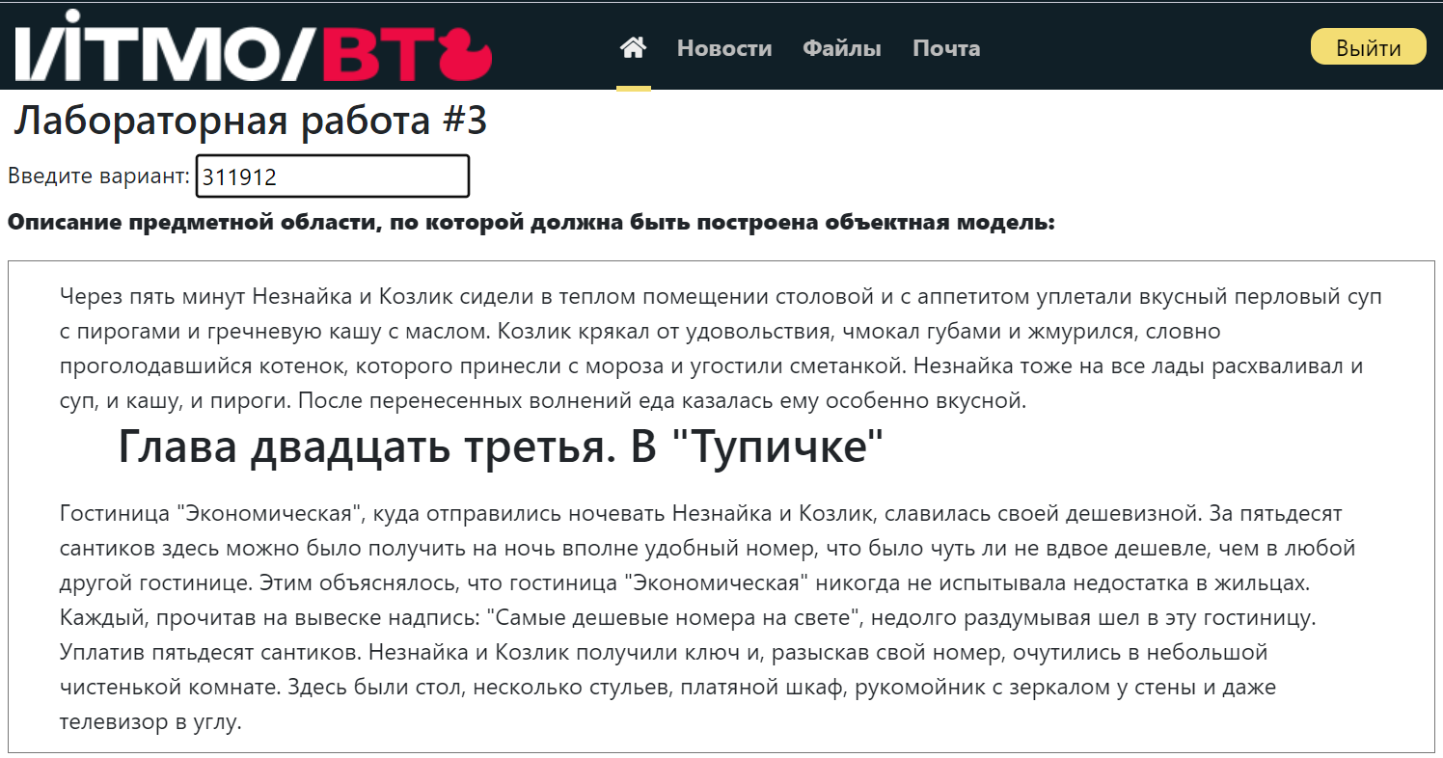

Исходный код программы

Ссылка на гитхаб: <https://github.com/KirillZavyalov/Lab3/tree/master/Lab3/src/ru/itmo/lab>

Результаты работы программы

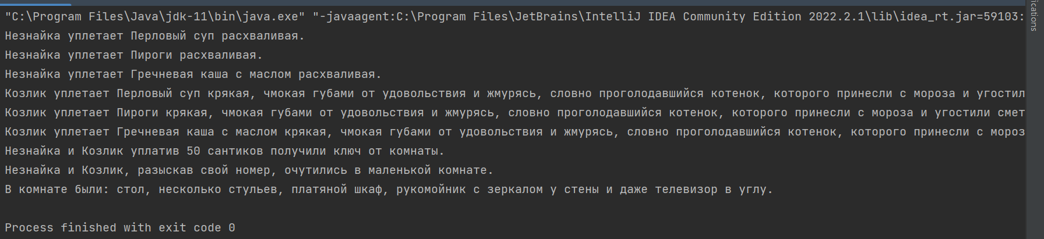

Незнайка уплетает Перловый суп расхваливая.

Незнайка уплетает Пироги расхваливая.

Незнайка уплетает Гречневая каша с маслом расхваливая.

Козлик уплетает Перловый суп крякая, чмокая губами от удовольствия и жмурясь, словно проголодавшийся котенок, которого принесли с мороза и угостили сметанкой.

Козлик уплетает Пироги крякая, чмокая губами от удовольствия и жмурясь, словно проголодавшийся котенок, которого принесли с мороза и угостили сметанкой.

Козлик уплетает Гречневая каша с маслом крякая, чмокая губами от удовольствия и жмурясь, словно проголодавшийся котенок, которого принесли с мороза и угостили сметанкой.

Незнайка и Козлик уплатив 50 сантиков получили ключ от комнаты.

Незнайка и Козлик, разыскав свой номер, очутились в маленькой комнате.

В комнате были: стол, несколько стульев, платяной шкаф, рукомойник с зеркалом у стены и даже телевизор в углу.

Вывод

Во время выполнения лабораторной работы я поработал c объектной моделью, абстрактными классами, перечислениями и интерфейсами и познакомился с принципами SOLID и их использованием при написании программы.